Stubenkonzert mit
Plattentaufe EP «Liecht»

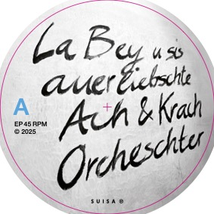labey.ch

Special guests: Rico Baumann und Urzula Baumann

Mittwoch, 16. Dezember 2026
Doors 20:30
Show 21:00
Kollekte

Bjørn Strømme
Theaterplatz 2
3011 Bern
www.notiondelivery.com
www.notion-drinks.ch
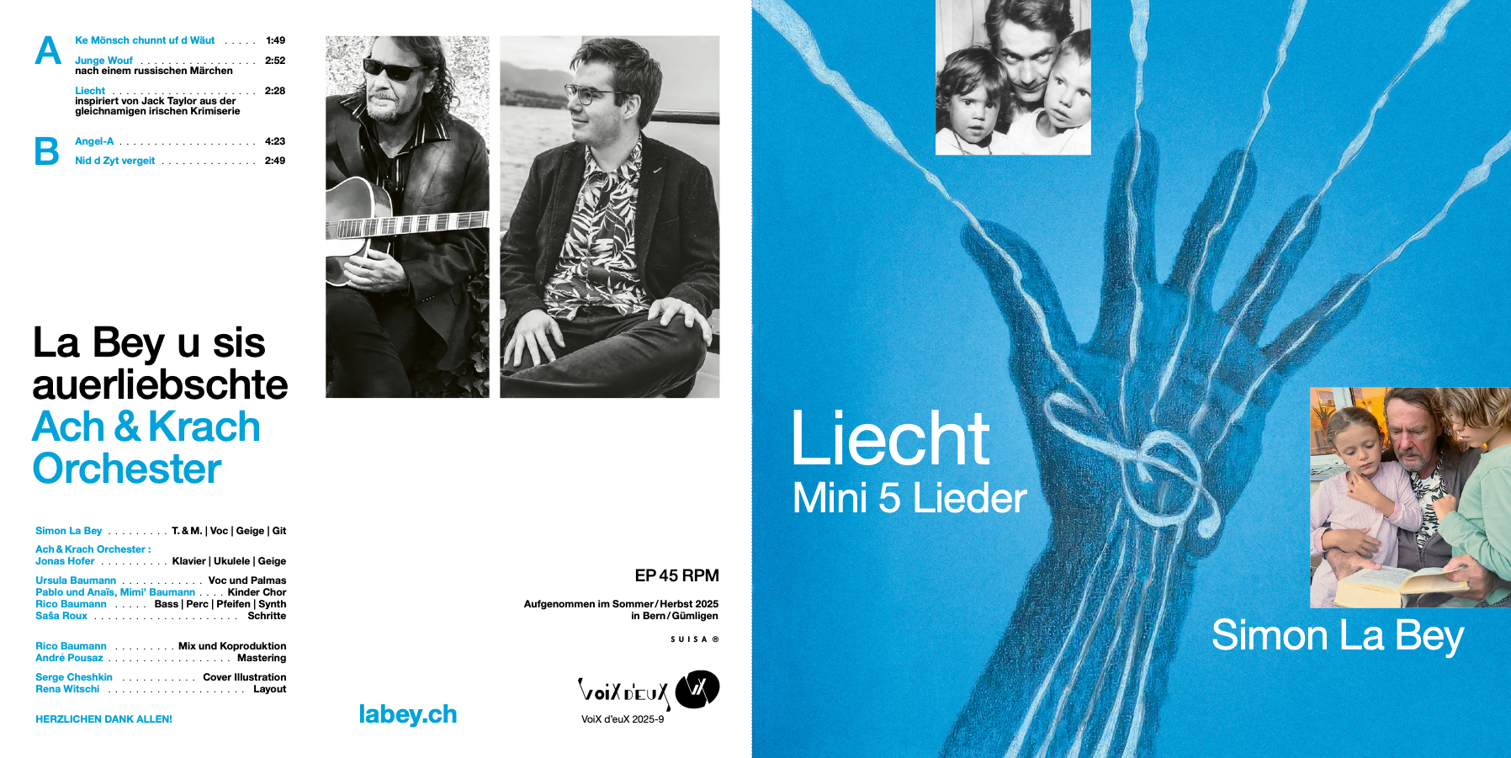
Simon la Bey
Alter einfacher Liedermacher
Komponist und an manchen Tagen
Dichter als an anderen
aus Bern / Bethlehem
zusammen mit
Jonas Hofer
junger, grandioser Musiker
Pianist Geiger Ukulelist und
alles zum Klingen Bringer
aus Thun / Schönau
Beide sicher nicht
am Berner Rockzipfel
and auch Money don’t Matter
eher mehr Schubert
Adamo und Mey
ok?

